Wandern im Trentino: Berghütten begrüßen wieder Gäste
Beste Aussichtspunkte/ Geheime Wasserfälle und unbekannte Wanderpfade für den Sommer 2020
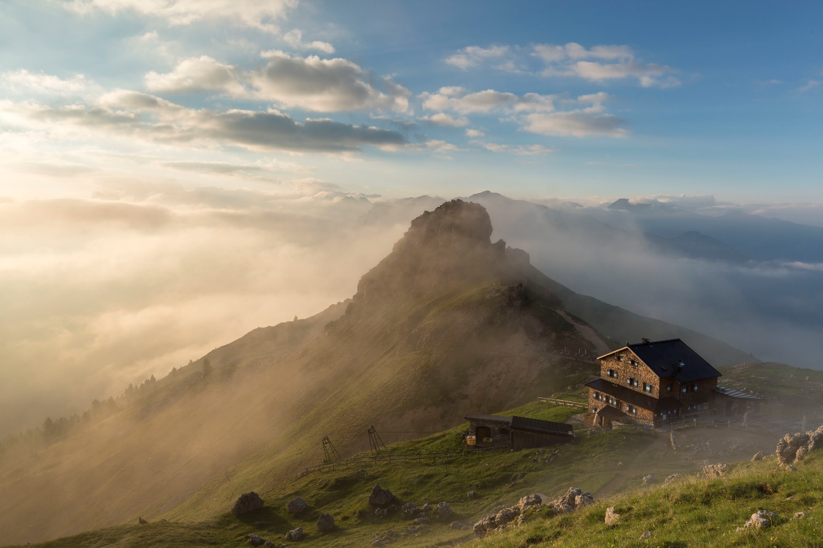
Val di Fassa_Sella del Ciampaz_Rifugio Roda di Vael (c) Alessandro Gruzza

Trento, 23. Juni 2020. Die Dolomiten sind im Trentino wieder zum Greifen nahe: Ab diesem Wochenende eröffnen die Trentiner Berghütten ihre Türen für die Gäste und läuten den Start in die neue Sommersaison. Ob auf einer mehrtägigen Wandertour oder einem Tagesausflug – in den urig-gemütlichen Rifugi finden Besucher, die den freien Blick auf die Gebirgslandschaft und die Trentiner Berghütten lieben, eine kleine Oase. Mit guten Wanderschuhen, einem festen Tritt und einer Portion Ausdauer geht los – hier sind die besten Tipps, um das Wanderziel Trentino in diesem Sommer zu genießen.

Beste Aussichtspunkte auf die Dolomiten
Die besten Souvenirs aus einer Wanderreise im sommerlichen Trentino sind die Aufnahmen von der Landschaft unterwegs in den Bergen, die den unvergesslichen Moment in der Natur festhalten. Rund sechs einfache Wanderrouten bieten eine Aussicht mit tollen Plätzen für Fotografen in Wanderschuhen an, wie zum Beispiel auf dem Wanderweg zur Hütte am Alpensee Lago di Nambino in der Madonna di Campiglio. Die sattgrüne Landschaft aus hohen Bäumen und Wiesen rund um die gleichnamige Hütte spiegelt sich im klaren Wasser wider und bietet ein Fotomotiv wie aus dem Bilderbuch. Wer einen malerischen Blick von einem höheren Aussichtspunkt sucht, findet auf der Terrasse von der Hütte Capanna Cervino auf rund 2.084 Metern Höhe den besten Platz. Hier erblicken die Gäste den hochgepriesenen Cimon, der auch als Matterhorn der Dolomiten bezeichnet wird.

Trentino für die Ohren: Unbekannte Wasserfälle zum Lauschen
Das Wandern im Trentino bedeutet Entschleunigung für alle Sinne. Entlang der weniger bekannten Pfade tief in der Trentiner Natur verstecken sich zwischen Schluchten geheime und wilde Wasserfälle zum Lauschen und Entdecken für die die abenteuerlustigen Outdoor-Fans. Auf der Tour vorbei an den Saent Wasserfällen im Val die Sole und Rabbi erfrischen sich die Wanderer an den kühlen Wasserspritzen des kräftigen Wasserstroms.

Pünktlich zur Sommersaison 2020 stellt das Wanderziel Trentino außerdem fünf einfache und noch unbekannte Wanderwege abseits der Hauptrouten entlang von blauen Seen, grünen Wäldern und bunten Wiesen vor, um ungestört die frische Luft zu genießen und neue Energie zu tanken. Garten- und Naturfreunde erfreuen sich, nach einer zwei-stündigen Wanderung im Valle di Ledro den wunderschönen See voller Seerosen zu entdecken.

Die besten Tipps für eine Wanderung: Sicherheits- und Hygienemaßnahmen
Den Gästen wird ausdrücklich empfohlen, sich mit der jeweiligen Berghütte vor Reiseantritt in Verbindung zu setzen, um über die neuen Bestimmungen zur Sicherheit und Hygiene für die Sommersaison 2020 informiert zu sein. So werden die Gäste gebeten, das Mittagessen vorab zu buchen. Für die Übernachtung ist eine Buchung Pflicht, da nur begrenzte Plätze vorhanden sind. Übernachtungsgäste sind zudem verpflichtet, ihre eigenen Hausschuhe, einen eigenen Schlafsack und Kissenbezug mitzubringen. Der Mundschutz ist Pflicht, falls die Einhaltung des Sicherheitsabstandes in Innenräumen nicht gewährleistet werden kann.

Über Trentino:
Das Trentino im Norden Italiens gliedert sich in vierzehn touristische Gebiete und erstreckt sich von den Dolomiten, die seit 2009 als UNESCO-Weltnaturerbe zählen, bis hin zum Nordzipfel des Gardasees mit der Stadt Riva del Garda. Neben den historischen Städten Trento und Rovereto besticht Trentino vor allem mit seiner vielseitigen Natur – rund 30 Prozent der Gesamtfläche bestehen aus Naturschutzgebieten. Mediterrane Temperaturen am Wasser und alpines Klima in den Bergen: Die abwechslungsreichen Wetterbedingungen machen Trentino zu einem idealen Reiseziel für Natur-, Kultur- sowie Sportliebhaber. Weitere Informationen unter www.visittrentino.info.

Weitere Presseinformationen:
Weitere Pressemitteilungen gibt es auf: www.visittrentino.info/de/presse/pressemitteilungen

Passendes Bildmaterial gibt es unter: https://bit.ly/3darnRH

